je teste mes connaissances sur les institutions françaises

exercice 1 faire | V F | corrigez
1. Le président de la République s'appelle Marianne.
2. Le Premier ministre est le chef de l’État.
3. L'Assemblée nationale est composée de député(e)s.
4. Les député(e)s ont le pouvoir exécutif.
5. La Marseillaise est la personnification de la République française.
6. L’hymne de la France est le coq.
7. La devise de la France est « liberté, égalité, fraternité ».
8. La députée a été élue par La Marseillaise.
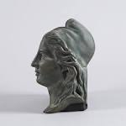
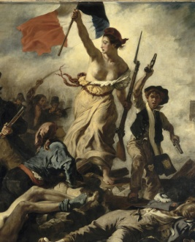

exercice 2 Choisissez la bonne réponse.
1. La France a un régime mixte présidentiel
2. L’assemblée nationale amende refuse les lois
3. Le Président français est élu au suffrage universel direct indirect
4. Les maires sont élus lors des élections législatives municipales
5. Le candidat a voté remporté les élections.
6. Le président de la République élit nomme le Premier ministre.
7. Le ministre a remporté donné sa démission.

exercice 3 Associez les mots de sens équivalent.

le président de la République  un homme politique  un représentant à l’Assemblée nationale  le Premier ministre  un membre du pouvoir exécutif | 1  2  3  4  5 | a. un politicien  c un ministre  d. le chef de l’État  e. un député  f. le chef du gouvernement

